TURQUÍA SENSACIONAL
&
ISLA GRIEGA
CIUDADES: Estambul, Ankara, Capadocia, Pamukkale, Kusadasi, Chios (Grecia), Izmir, Bursa
INCLUYE:

- 10 días / 09 noches
- Traslados Aeropuerto – Hotel –Aeropuerto
- Hoteles 5 🌟
- 9 desayunos
- 2 comidas
- 5 cenas
- 4 noches de alojamiento en Estambul
- 2 noches de alojamiento en Capadocia
- 1 noche de alojamiento en Pamukkale
- 2 noches de alojamiento en Kusadasi
- Tours incluidos
- Tour de Bosforo
- Tour de Joyas de Constantinopla al completo
- Autentica Noche Turca
- Tour de Isla Griega Chios
- Guías Profesionales de habla hispana
- Autocar con aire acondicionado y wifi
- Visa turca
- Impuestos
- Atención las 24 horas por Whatsapp +52 5534649288

ITINERARIO
DÍA 1. ESTAMBUL
Llegada a Estambul, recepción en el Aeropuerto por la operadora local y traslado al hotel. Tarde libre para realizar actividades personales. Alojamiento.
DÍA 2. ESTAMBUL
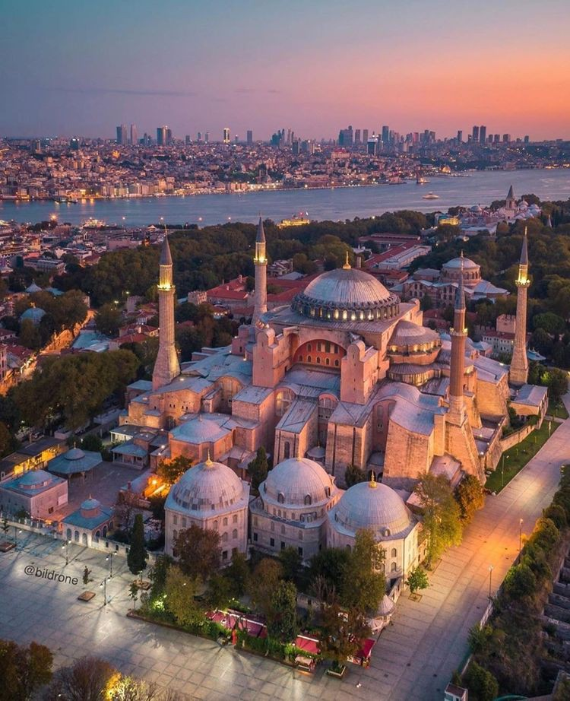
Desayuno. Realizaremos el tour de “JOYAS DE CONSTANTINOPLA AL COMPLETO”. Pasamos un día completo conociendo el casco antiguo de Estambul empezando con el Palacio de Topkapi, construido entre los años 1460-1473 por orden del Sultán Mehmet el conquistador. Fue la residencia de 26 sultanes diferentes durante casi 400 años. El palacio fue utilizado como el centro de la residencia y administración del Imperio Otomano. Hoy en día es uno de los museos más visitados de Estambul, donde se puede ver piezas muy especiales del tesoro real otomano, botines de la guerra, trofeos, regalos, armas ceremoniales y reliquias religiosas. Posteriormente, visitaremos Santa Sophia, un edificio lleno de historia, construido por el emperador Justiniano, una de las obras maestras del arte bizantino desde el siglo V.

Hoy presenta referencias religiosas musulmanas y cristianas, mezcladas después de la conversión de la basílica en una mezquita y finalmente en museo.
Más tarde visitaremos el Hipódromo Romano, construido en el año 203 por el emperador romano Septimiu Severo. Se amplió por el Constantino el Grande cuando eligió Estambul como la capital del Imperio Romano Oriental. Está decorado con obeliscos, columnas y fuentes. Luego realizaremos la visita de la Mezquita Azul-Mezquita del Sultán Ahmet-(Actualmente en obras de mantenimiento, se visitará lo que esté permitido), cuenta con sus seis minaretes lo que, en el momento de su construcción provocó mucha polémica, ya que la Meca también tenía seis. Pero para apaciguar a los fieles, en Meca se construyó un séptimo minarete para marcar la diferencia. Una preciosa mezquita donde hay más de 20.000 azulejos de color azul que la adornan. Al terminar el almuerzo seguiremos con la visita de la Cisterna de Teodosio del siglo IV. Al final del día vamos al famoso Gran Bazar, el bazar cubierto más grande del mundo con 4000 tiendas, cubriendo 30.700 m2. Regreso al hotel. Alojamiento.
DÍA 3. ESTAMBUL
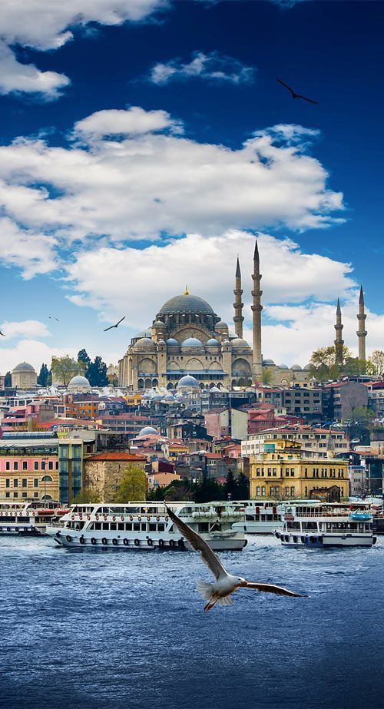
Desayuno en el hotel. A la hora indicada saldremos del hotel con las maletas para realizar el tour de “BÓSFORO”. Empezamos el día con la visita de la Mezquita de Suleiman el Magnífico, la mezquita más popular de los otomanos. Ubicada sobre una colina que domina el Cuerno de oro, la Mezquita de Suleymaniye es visible desde casi todos los puntos de la ciudad, siendo sus minaretes unos “primus ínter pares”, y su cúpula el sombrero más visible de los que coronan las mezquitas estambulitas.

Luego seguiremos al tour con la visita de la colina de Pier loti donde tendremos la oportunidad de disfrutar una vista hermosa de la ciudad.
Justo antes del almuerzo visitaremos La Catedral Patriarcal de San Jorge, es en la actualidad la principal catedral ortodoxa griega de Estambul. Desde alrededor de 1600, ha sido la sede del Patriarcado Ecuménico de Constantinopla, el patriarcado principal de la Iglesia ortodoxa de Grecia y reconocido como el líder espiritual de los cristianos ortodoxos del mundo. Después del almuerzo en un restaurante típico, realizaremos un paseo alucinante en un barco por el Bósforo, el estrecho que separa físicamente la parte europea y asiática de la ciudad, donde se puede contemplar las preciosas mezquitas, mansiones, puentes colgantes que iluminan en las noches con colores diferentes, palacios y fortalezas otomanas.
Terminamos el día con la visita del Bazar de las especias, construido en 1660 y sigue siendo un destino inevitable para los amantes de la cocina internacional donde se puede probar y adquirir todo tipo de especias y delicias turcas. Regreso al hotel. Alojamiento.

DÍA 4. ESTAMBUL 🚌 ANKARA 🚌 CAPADOCIA
Desayuno. Salida del hotel. Nos dirigimos hacia Ankara, capital de Turquía. Visita del Mausoleo del Fundador de la república Mustafa Kemal. El padre de la patria Atatürk, es una de las figuras más importantes de la historia de Turquía, además de ser un héroe nacional y primer presidente de Turquía, también fue un verdadero revolucionario que transformó el país en una moderna república, motivo por el que hoy sigue siendo querido y respetado por los turcos, ciudadanos que siguen acudiendo fielmente cada año a su Mausoleo.

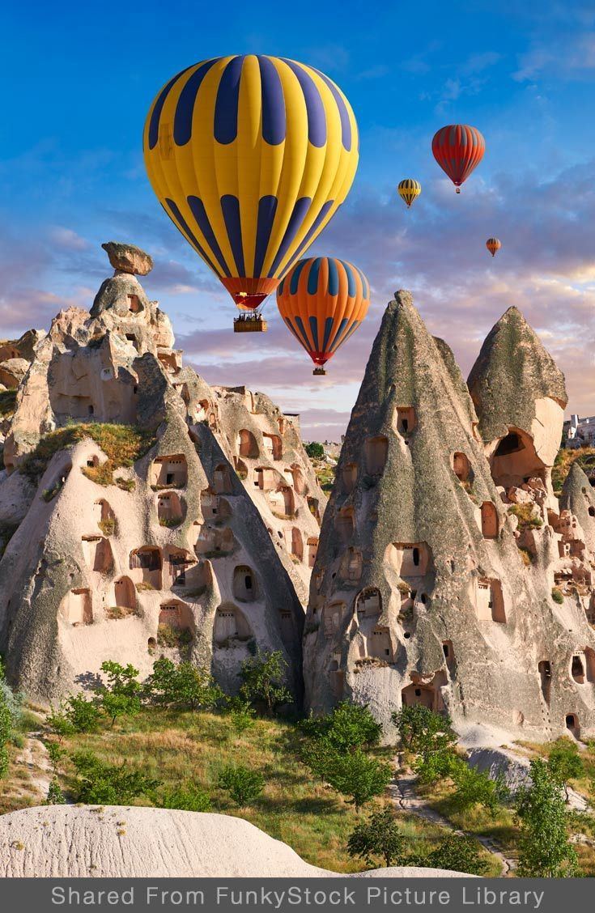
En el camino pasamos por el Lago Salado Tuz Golu, el segundo lago más grande del país. Llegada a Capadocia (en turco, Kapadokya) es una región histórica de Anatolia Central, que abarca partes de las provincias de Kayseri, Aksaray, Niğde y Nevşehir. Capadocia se caracteriza por tener una formación geológica única. Visita de una ciudad subterránea construidas por las antiguas comunidades locales para protegerse de los ataques.
Antes de llegar al hotel, pasaremos por un taller de las cerámicas tradicionales de la región de Capadocia. Cena y alojamiento.

**Paseo en Globo opcional (no incluido-con costo adicional) para admirar con el amanecer los paisajes espectaculares de las formaciones naturales de Capadocia. Capadocia es uno de los tres lugares naturales a nivel mundial donde se recomienda realizar el paseo en globo aerostático.

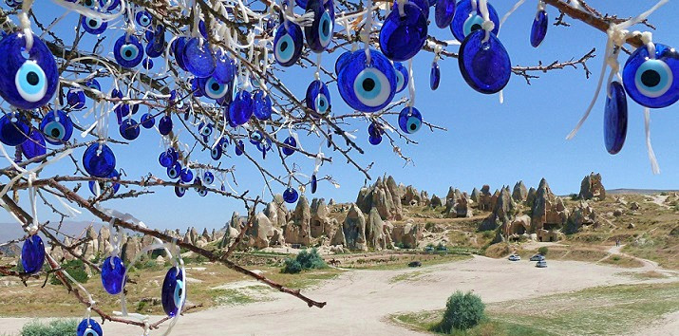
DÍA 5. CAPADOCIA

Desayuno. Salida para visitar esta fantástica región con su espectacular y original paisaje, formado por lava arrojada por los volcanes Erciyes y Hasan hace 3 millones de años.
Capadocia es la tierra de los bellos caballos con la descripción de los persas que llegaron a la región en el siglo VII a.C. Visita del museo al aire libre de Göreme donde se encuentran iglesias y capillas excavadas dentro de las rocas volcánicas por los primeros cristianos que llegaron a la región.
Posteriormente, visitaremos los valles de Pasabag y Güvercinlik; los cuales tienen un paisaje espectacular de las Chimeneas de Hadas. Más tarde visitaremos el valle más popular de la región que se llama el Valle de Amor. Visita de un taller de alfombras tradicionales y joyas auténticas. Cena en el hotel.
Después de la cena, nos dirigimos a un restaurante tradicional, excavado dentro de una roca volcánica para asistir a la “NOCHE TURCA” durante cual tendremos la oportunidad de ver alrededor de 10 danzas folclóricas. Mientras estaremos disfrutando la noche, probando algunas botanas y tomando bebidas locales sin límite. Regreso al hotel y alojamiento.

DÍA 6. CAPADOCIA 🚌 PAMUKKALE
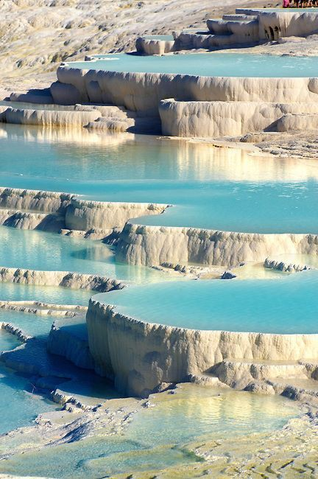
Desayuno. Salida temprano hacia Pamukkale pasando por la posada más grande de Anatolia que es conocida como Sultanhanı, construida por el sultán Kaikubad I (1221-1237) para acelerar y facilitar el comercio regional. Más tarde pasaremos por la ciudad más grande llamada Konya, la ciudad más grande de anatolia y el centro de los derviches danzantes.
Llegando a la ciudad de Denizli visitaremos Hierápolis y el Castillo de Algodón, una verdadera maravilla natural, una cascada gigante, estalactitas y piscinas naturales formadas a través de los siglos por el paso de las aguas termales cargadas de sales calcáreas.
Regreso al hotel. Cena y alojamiento.

DÍA 7. PAMUKKALE 🚌 EFESO 🚌 KUSADASI
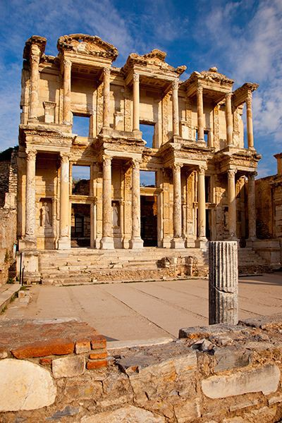
Desayuno. Salida hacia Éfeso, la ciudad greco-romana mejor preservada de Asia Menor desde los siglos I y II, caminando por la entrada principal de la ciudad, la Puerta de Magnesia, te sorprenderán las increíbles vistas. Calles hechas de mármol conducen a templos impresionantes, frescos en las Casas Adosadas, fuentes y pórticos.
Recorriendo la Biblioteca de Celso de 3 pisos, fue la tercera biblioteca más grande del mundo antiguo, El Odeón, Templo de Adriano en la Calle Curetos (la calle de los sacerdotes), Fuente de Trajano, así como el Gran Teatro que albergaba a alrededor de 25.000 espectadores.
Después de la visita de Éfeso, seguiremos con la visita de la Casa de la Virgen María, supuesta última morada de la madre de Jesús, y hoy, especialmente por los católicos está considerado como un punto de peregrinación. Continuamos hacia Kusadasi en el Mar Egeo, posteriormente visitaremos un taller de pieles. Cena y alojamiento.
**El hospedaje podrá ser en Izmir o Kusadasi, dependiendo la temporada o disponibilidad al momento de reservar.

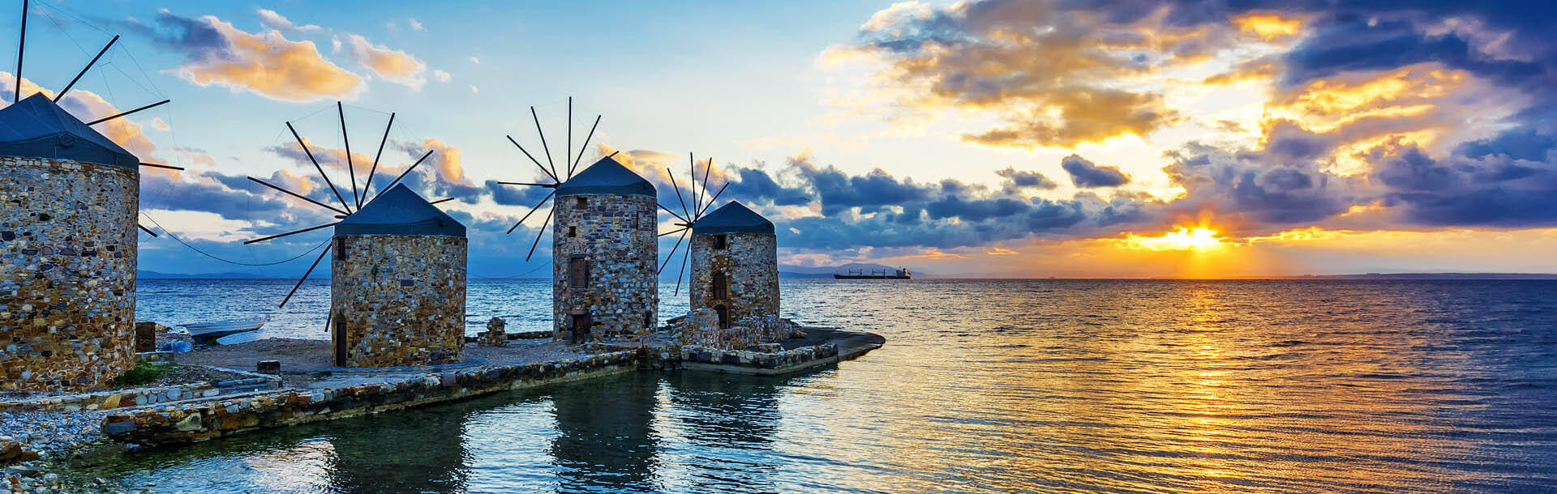
DÍA 8. KUSADASI
Desayuno. A la hora indicada por el guía realizaremos el “TOUR DE LA ISLA GRIEGA-CHIOS- “traslado del hotel al puerto de Çesme. Después del proceso de migración, partimos hacia la isla. Llegada en ferry.
Comenzamos el tour. Visitaremos unos molinos con los cuales llevaban el agua a una fábrica de cuero. La segunda parada es en el pueblo famoso por la producción de Mastic, una resina vegetal especial de la isla. Seguiremos hasta Kambos, donde veremos algunas casas de piedra de Génova, y luego pasamos por el pueblo de Armolia donde veremos árboles de mastica.
Continuaremos nuestra excursión con el pueblo medieval de Mesta, donde tendremos la oportunidad de caminar por las calles laberínticas desde la época bizantina y visitar Megalos Taksiarhis, una iglesia ortodoxa muy conocida de la isla. Tendremos tiempo libre para caminar en el pueblo y probar algunos alimentos locales. Partiremos hacia el sur hasta el pueblo de Pyrgi, donde supuestamente vivió Cristóbal Colón, también famoso por las casas decoradas con el estilo” ksista” así mismo, veremos las casas blancas decoradas con formas geométricas. La siguiente parada está en la playa volcánica de la piedra negra, Mavra Volia en Emporios donde tendremos la oportunidad de probar deliciosa comida griega en uno de los restaurantes de la zona. Antes de regresar al puerto haremos un paseo corto en el centro de la isla. Traslado al puerto y salida hacia Çesme, Turquía. Llegada y traslado al hotel. Cena y alojamiento.

DÍA 9. KUSADASI 🚌 BURSA 🚌 ESTAMBUL
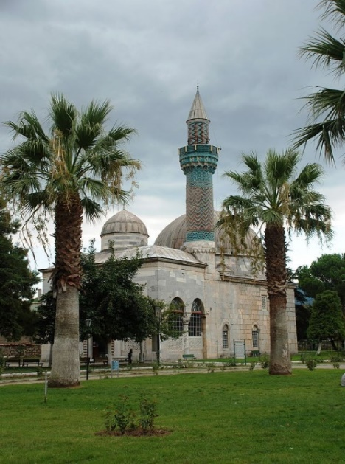
Desayuno. Salida hacia Bursa. Visita panorámica de esta importante ciudad que fue la primera capital del Imperio Otomano.
Visita de la Mezquita Verde, una las mezquitas principales de la ciudad y una de las más bellas de toda Turquía. También visitaremos la tumba verde donde está enterrado unos de los Sultanes más importantes que se llama Mehmet I. tendrán la oportunidad de dar un paseo por el mercado de seda, donde podrá apreciar antigüedades, sedas, perfumes y pashminas. Llegada al hotel. Alojamiento.

DÍA 10. ESTAMBUL - REGRESO
Traslado al aeropuerto de Estambul para tomar el vuelo de regreso a Colombia.
FIN DE NUESTROS SERVICIOS
¡FELIZ REGRESO!

LUGAR | NOCHES | CAT. ECONOMICA  4* sup. | CAT. ESTANDAR  5*
ESTAMBUL | 04 | Ramada Encore Bayrampasa o similar | Lionel Hotel o similar
CAPADOCIA | 02 | Alp Hotel Capadocia o similar | Ramada by Wydnham Capadocia o similar
PAMUKKALE | 01 | Polat Thermal Hotel o similar | Adempira Spa Hotel o similar
KUSADASI | 02 | Ada Class Hotel o similar | Ramada Suites o similar
Ocupación DBL /TPL |  | $729 USD | $799
Suplemento SGL |  | $320 USD | $390 USD
TARIFAS NETAS 2022

NOTAS IMPORTANTES:
- En los hoteles El Check-in es a las 14:00 y Check-out de los hoteles es a las 12:00, si requieren la habitación más temprano estaría sujeta a disponibilidad el día que lo requieran y a un probable suplemento por realizar el check-in más temprano o el check –out más tarde.
- Pago directo en destino 45usd por concepto de propina por pasajero.
- ** Itinerario y hoteles previstos, sujetos cambios de último momento por clima o condiciones extraordinarias**

